TRƯỜNG ĐẠI HỌC NÔNG LÂM THÀNH PHỐ HỒ CHÍ MINH
KHOA CÔNG NGHỆ THÔNG TIN



SOFTWARE REQUIREMENTS SPECIFICATION
ĐỀ TÀI: WEBSITE THƯƠNG MẠI ĐIỆN TỬ SENDO

GVHD: Trần Thị Thanh Nga
Sinh viên thực hiện: Nguyễn Ngọc Minh Thư
MSSV: 20130421
Lớp: DH20DTB

TP. Hồ Chí Minh 10-2024

DOCUMENT HISTORY AND INFORMATION

History of Amendments:
Date | Version | Modified Section | Summary of Change | Author
18/10/2024 | 0.1 | ALL | Initial Draft | Nguyễn Ngọc Minh Thư

Distributed for Review
This document has been distributed for the following to review:
Name | Title & Company | Issue Date | Revision
Approvals
This document requires the following approvals:
Name | Signature | Title | Issue Date

Associated Documents
This document is associated with the following other documents:
Name | Title and Originator’s Reference | Source | Issue Date | Version

Table of contents

1 Introduction 4
2 Purpose 4
3 Scope 4
4 Definitions, Acronyms and Abbreviations 4
5 Overview 4
5.1 Use case diagram 4
5.2 Entity relationship diagram 4
6 Functionality Requirements 4
6.1 Danh mục sản phẩm 4
6.1.1 Overview 4
6.1.2 Actors 4
6.1.3 Use-case diagrams 4
6.1.3.1 Pre-condition 4
6.1.3.2 Post-condition 4
6.1.3.3 Triggers 4
6.1.4 Workflows 5
6.1.5 External interfaces 6
6.1.5.1 Prototype: 6
6.1.5.2 Screen description 6
6.1.6 Business descriptions 7
6.1.7 User-validation rules 7
6.1.8 Related use-cases 7
7 Non-functional requirements 8

Introduction

Purpose

Scope

Definitions, Acronyms and Abbreviations
<TBD>

Overview

Use case diagram

Entity relationship diagram

Functionality Requirements

Danh mục sản phẩm
Người thực hiện: Nguyễn Ngọc Minh Thư

Overview
Chức năng này cho phép người dùng xem danh sách các sản phẩm theo danh mục, giúp dễ dàng duyệt qua các sản phẩm thuộc các nhóm phân loại khác nhau.

Actors
Người dùng: Tất cả người dùng có thể sử dụng chức năng này để xem sản phẩm theo các danh mục.

Use-case diagrams
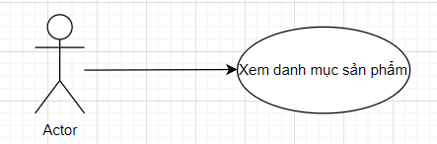

6.1.3.1 Pre-condition
Thiết bị của người dùng phải được kết nối internet.
Người dùng đã truy cập vào trang web và truy cập mục Danh mục sản phẩm.

6.1.3.2 Post-condition
Hệ thống hiển thị danh sách các sản phẩm thuộc danh mục mà người dùng đã chọn.

6.1.3.3 Triggers
Use-case này bắt đầu khi người dùng nhấn vào một danh mục cụ thể để xem sản phẩm.

Workflows
Scenario | Actor | System
- Người dùng chọn danh mục sản phẩm | 1.1. Người dùng nhấn vào mục Danh mục sản phẩm trên thanh menu. | 1.3. Hệ thống chuyển hướng người dùng đến trang chứa các danh mục sản phẩm có sẵn.
- Người dùng chọn danh mục sản phẩm | 1.2. Người dùng chọn một danh mục (ví dụ: Thời trang nữ). | 1.4. Hệ thống hiển thị danh sách các sản phẩm thuộc danh mục đã chọn.
- Người dùng duyệt qua các sản phẩm trong danh mục | 2.1. Người dùng cuộn xuống để xem thêm sản phẩm.
- Người dùng duyệt qua các sản phẩm trong danh mục | 2.2. Người dùng nhấn vào một sản phẩm để xem chi tiết. | 2.3. Hệ thống chuyển hướng người dùng đến trang chi tiết sản phẩm đã chọn.
- Người dùng lọc sản phẩm trong danh mục | 3.1. Người dùng nhấn vào combobox bộ lọc sản phẩm. | 3.3. Hệ thống hiển thị các tiêu chí lọc sản phẩm.
- Người dùng lọc sản phẩm trong danh mục | 3.2. Người dùng chọn một tiêu chí lọc (ví dụ: Giá từ thấp đến cao). | 3.4. Hệ thống sắp xếp lại danh sách sản phẩm theo tiêu chí đã chọn.
- Người dùng lọc sản phẩm trong danh mục | 3.5. Người dùng chọn 1 tùy chọn bất kỳ phù hợp với nhu cầu. | 3.6. Hệ thống sẽ hiển thị lại danh sách các sản phẩm đã tìm được trước đó, đồng thời các sản phẩm được sắp xếp theo đúng thứ tự mà người dùng đã chọn.

External interfaces

6.1.5.1 Prototype:
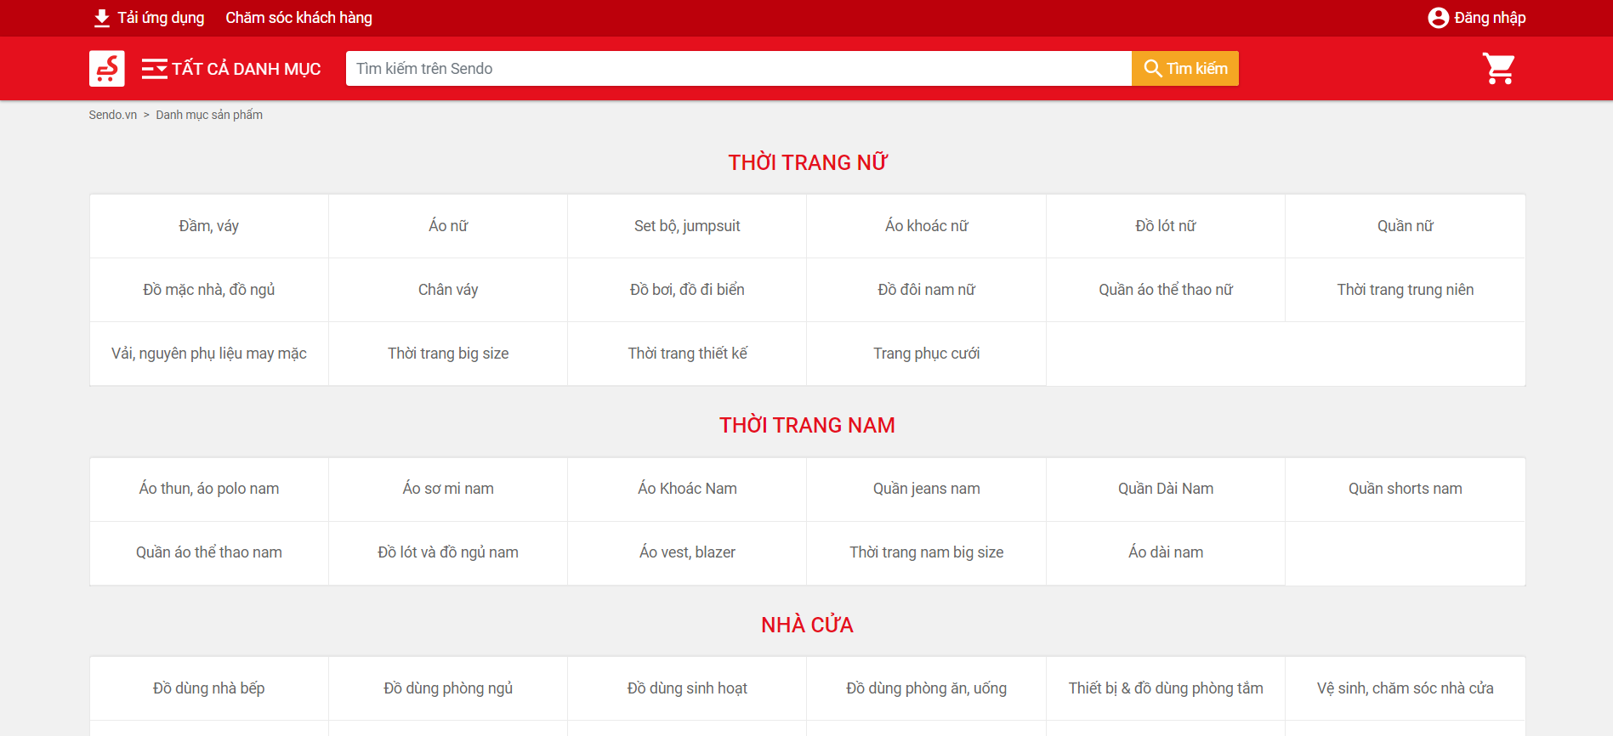
Hình 6.1.5.1 chứa giao diện danh mục sản phẩm

6.1.5.2 Screen description
No | Field name | Control type | Data type | Default Value | Require | Functional Description/(*) Tool tip
Giao diện chứa danh mục sản phẩm
1 | Danh mục sản phẩm | Dropdown | Text | N/A | Yes | Hiển thị danh sách các danh mục sản phẩm để người dùng lựa chọn
2 | Bộ lọc sản phẩm | Combobox | Text | N/A | Yes | Cho phép người dùng lọc sản phẩm theo tiêu chí giá cả, đánh giá, khuyến mãi
Giao diện danh sách sản phẩm theo danh mục
3 | Sản phẩm | Button, Image | Text, Image | N/A | Yes | Hiển thị sản phẩm dưới dạng hình ảnh và tên sản phẩm, nhấn vào để xem chi tiết
4 | Sắp xếp sản phẩm | Dropdown | Text | N/A | No | Sắp xếp danh sách sản phẩm theo các tiêu chí như: Đề cử, Bán chạy, Khuyến mãi, Đánh giá tốt

Business descriptions
No | Name | Control Type | Description
Giao diện chứa danh mục sản phẩm
1 | Danh mục sản phẩm | Dropdown | Hiển thị các danh mục sản phẩm có trên Sendo (ví dụ: Thời trang, Điện tử, Gia dụng, Mẹ và bé).
2 | Bộ lọc sản phẩm | Combobox | Cho phép người dùng lọc sản phẩm theo tiêu chí như: Địa điểm, Phương thức vận chuyển, Loại shop, Ưu đãi, Khoảng giá, Đánh giá, Màu sắc, Họa tiết, Phong cách, Chất liệu vải, Chiều dài áo, Chiều dài tay áo, Kích thước, Kiểu cổ áo, Bộ lọc khác.
Giao diện lọc sản phẩm thành công
3 | Sản phẩm | Image Button | Hiển thị hình ảnh sản phẩm và chuyển đến trang Chi tiết sản phẩm khi người dùng nhấn vào.
4 | Sắp xếp sản phẩm | Dropdown | Cung cấp các tùy chọn sắp xếp sản phẩm (Giá từ thấp đến cao, Cao đến thấp, Hàng mới nhất, Bán chạy nhất).

User-validation rules
No | Validation rule | Message Code

Related use-cases
Xem chi tiết sản phẩm
Thêm sản phẩm vào giỏ hàng

Non-functional requirements

